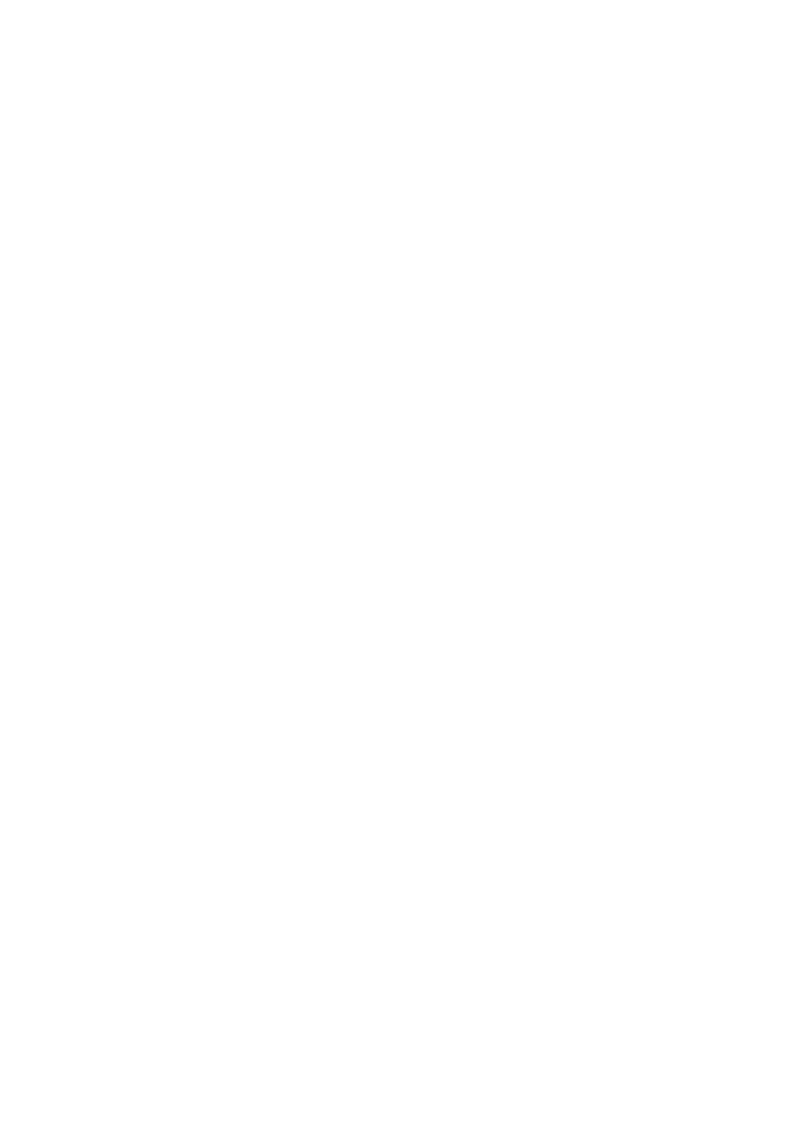





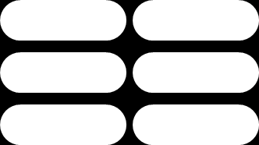

Recibido en tiempo y forma, con varias prácticas realizadas a lo largo de la carrera.
Facultad de Ingeniería
Primaria: Completa
Secundaria : Completa

Colegio Del Prado
Logueras y Perforación en Hualilán
Adaptabilidad
Reacciones químicas de CaCO3
Lixiviación de Cobre
Análisis Granulométrico
1.
2.
3.
4.
Prácticas realizadas en el laboratorio de la Facultad de Ingeniería, Caleras, en el proyecto Hualilán, extracción de arcillas.
Experiencia
Laboral

Educación
.
Nombre Completo: Alejo Valentino Mallea Lara
Estudiante cursando último año de la tecnicatura en minas
Trabajo en Equipo
Responsabilidad
- Herramientas IA
- Excel
Pensamiento Crítico
Organización
Comunicación
Inglés
Ingeniero en Minas
Alejo Lara

Datos Personales
- Word
Conocimientos
Habilidad
Languaje
Contacto
+54 2644761675
alejo.ingunsj@gmail.com
B° Santa Clara de Asís 367

